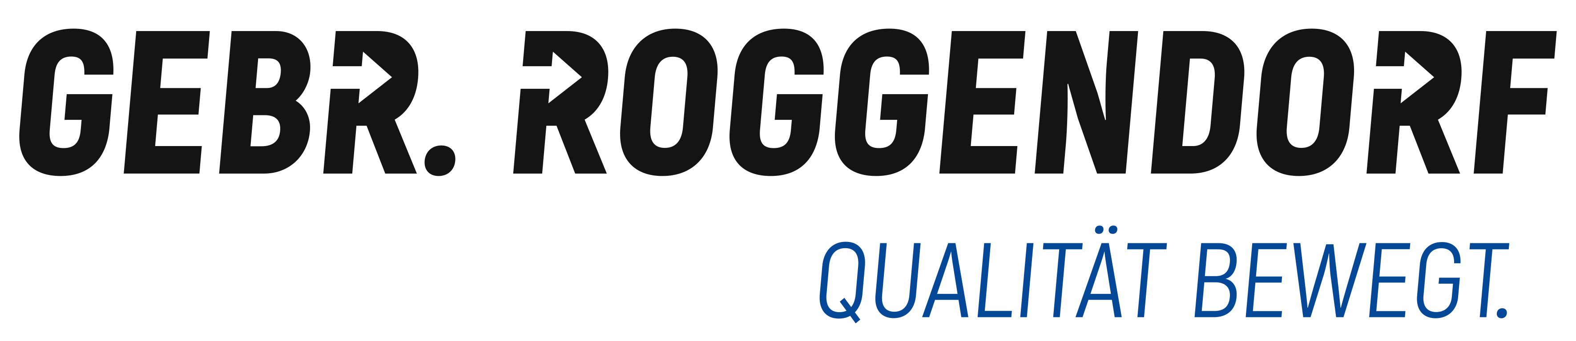Disponent (m/w)

Ihr zukünftiges Aufgabengebiet:

- Einsatzplanung unter Berücksichtigung von Personal-, Material- und Fahrzeugkapazitäten
- Abwicklung des Tagesgeschäftes, Ausstellen von Arbeitspapieren
- Abstimmung mit dem Vertrieb
- Fuhrparkkontrolle und- Wartung
- Disponieren von Material, Hilfs- und Betriebsstoffen

Ihr Profil:
- Eine erfolgreich abgeschlossene Berufsausbildung zum/zur Kaufmann/-frau für Spedition- und Logistikdienstleistungen oder eine vergleichbare Ausbildung
- Berufserfahrung in der Disposition eines Umzugsunternehmens ist wünschenswert, aber nicht Bedingung
- Zuverlässigkeit und Spaß am Umgang mit Menschen

Wir bieten:
- Eine abwechslungsreiche, verantwortungsvolle Tätigkeit
- Moderne Büroausstattung, IT-Systeme und Software
- Ein offenes und kollegiales Arbeitsklima in einem wachsenden Unternehmen
- Einen Arbeitsplatz in einem dynamischen und engagierten Team
Wir bitten um Übersendung Ihrer aussagekräftigen Bewerbungsunterlagen an: info@roggendorf.de

